INFORME DE LIQUIDACION DE FONDOS DE LA EMERGENCIA COVID-19.

MUNICIPIO DE: TAPALHUACA

DEPARTAMENTO: LA PAZ

PERIODO: MARZO/ ABRIL DEL 2020.

PRESENTADO POR: RAFAEL HUMBERTO CHORRO MARTINEZ

I.INTRODUCCION
Con el objeto de cumplir con lo establecido en los lineamientos emitidos por la Corte de Cuentas de la Republica con fecha 11 de mayo del 2020, que serán aplicados por las 262 municipalidades de El Salvador, al uso de los fondos provenientes de las asignaciones del FODES 75%, correspondientes a los meses febrero y marzo de2020, al Decreto Legislativo 587 del 12 de marzo de 2020, de las operaciones relacionadas para la atención de la Emergencia Sanitaria por el COVID-19; además en cumplimiento al Plan de Acción aprobado por el Concejo Municipal, se elabora el primer informe sobre la utilización de fondos del 75% para la atención a la Emergencia Sanitaria por el COVID-19.
Este informe contiene los elementos siguientes:
Objetivos del Proyecto, generalidades, alcances, responsable monto presupuestado, base legal aplicable, limitaciones en la ejecución del trabajo, conclusiones, informe financiero y anexos.

II .Generalidades del Proyecto
El COVID-19, es la enfermedad infecciosa causada por el coronavirus que se ha descubierto más recientemente; tanto el nuevo virus como la enfermedad eran desconocidas antes de que estallara el brote en Wuhan (China) en diciembre del 2019.
COVID-19, también conocida como enfermedad por coronavirus, o incorrectamente, como neumonía por coronavirus, es una enfermedad infecciosa causada por el virus SARS-CoV-2. Se detecto por primera vez en la ciudad china de Wuhan, en diciembre del 2019, habiendo llegado a mas de 100 territorios, el 11 de marzo del 2020, la Organización Mundial de la Salud la declaro pandemia.
Produce síntomas similares a los de la gripe, entre los que se incluye fiebre, tos seca, fatiga; en casos graves se caracteriza por producir neumonía, síndrome de dificultad respiratoria, sepsis y choque séptico que conduce alrededor del 3% de los infectados a la muerte; no existe tratamiento especifico, las medidas terapéuticas principales consisten en aliviar los síntomas y mantener las funciones vitales.
La transmisión del SARS-CoV-2, se produce mediante pequeñas gotas microgatas de Fiugge que se emiten la hablar, estornudar, toser o respirar, que al ser despedidas por un portador pasan directamente a otra persona mediante la inhalación, o quedan sobre los objetos y superficies que rodean al emisor, y luego atraves de las manos, que lo recogen del ambiente contaminado, toman contacto con las membranas mucosas orales, nasales y oculares, al tocarse la boca, la nariz o los ojos. Esta última es la principal vía de propagación, ya que el virus puede permanecer viable hasta por días en los fómites.

Los síntomas aparecen entre dos catorce días, con un promedio de cinco días, después de la exposición al virus. Existe evidencia limitada que sugiere que el virus podría transmitirse uno a dos días antes de que se tengan síntomas, ya que el viremia alcanza un pico final del periodo de incubación, el contagio se puede prevenir con el lavado de las manos frecuente, o en su defecto la desinfección de las mismas con alcohol gel, cubriéndose la boca la toser o estornudar, ya sea con un pañuelo y evitando el contacto cercano con otras personas, entre otras medidas, como el uso de las mascarillas. La OMS desaconsejaba en marzo la utilización de mascara quirúrgica por la población sana, en abril la OMS, considero que era una medida aceptable en algunos países, no obstante, ciertos expertos recomiendan el uso de mascaras, basadas en estudios sobre la influenza H1NI, donde muestran que podrían ayudar a la exposición del virus.
Los síntomas más comunes del COVID-19, son fiebre y tos seca, algunos pacientes pueden presentar dolores, congestión nasal, dolor de garganta o diarreas, estos síntomas suelen ser leves y aparecen de forma gradual, algunas personas se infectan pero no desarrollan ningún síntoma y no se encuentran mal. La mayoría de las personas se recupera de la enfermedad sin necesidad de realizar ningún tratamiento especial. Alrededor de 1 de cada6 personas que contraen COVID-19, desarrolla una enfermedad grave y tiene dificultad para respirar, las personas mayores l
Y las que padecen afecciones médicas subyacentes, como hipertensión arterial, problemas cardiacos o diabetes, tienen más probabilidades de desarrollar una enfermedad grave. En torno al 2% de las personas que han contraído la enfermedad han muerto, las personas que tengan fiebre, tos y dificultad para respirar deben buscar atención médica.
Los centros para el control y la prevención de enfermedades (CDC), están respondiendo a una pandemia de enfermedad respiratoria que se propaga de persona a persona causada por un nuevo coronavirus. La enfermedad se ha denominado enfermedad del coronavirus 2019, esta situación supone un riesgo grave para la salud pública, el gobierno se encuentra trabajando estrechamente con socios estatales, locales, tribales y territoriales, además de socios de salud pública, para responder a esta situación.
El COVID-19, puede causar una enfermedad de leve a grave; los adultos de 65 años de edad o mas y las personas de cualquier edad con problemas de salud subyacentes graves son los más propensos a enfermarse gravemente.

Inicio del COVID-19 a Nivel Mundial y Nacional.
Los estudios coinciden que el COVID-19, se origino en la ciudad de Wuhan (China) en diciembre del 2019; posteriormente se conocieron casos en España, Italia, Francia, Alemania y otros países de Europa; en América Latina, los primeros casos que se dieron con el brote del COVID-19, fue Estados Unidos, siendo el país que más contagios y muertes tiene, seguido de Italia, España, Reino Unido, y parece paradójico que China tiene números muy bajos de contagios y muertes a pesar de haber sido el país donde se origino.
La pandemia de enfermedad por coronavirus en España, se ha extendido por casi la totalidad de su territorio, siendo actualmente el segundo país con mayores números de casos confirmados y el tercero en número de muertes. El primer positivo diagnosticado fue confirmado el 31 de enero del 2020, en la isla La Gomera, mientras que el primer fallecimiento ocurrió el31 de febrero en la ciudad de Valencia, dato conocido veinte días después. A 23 de abril del 2020, en España se han contabilizado 213.024 casos confirmados, de los cuales 89,250 han sido dados de alta y 22,157 han fallecido según autoridades, siendo la mayoría de fallecidos personas mayores de 65 años. Con455 caos confirmados por cada cien mil habitantes, España tiene la tercera mayor tasa de infectados por país, solo por detrás de Luxemburgo e Islandia, sin tener en cuenta a los microestados.
Los primeros casos de la pandemia de enfermedad por coronavirus de 2019-202 en Italia, se confirmaron el 31 de enero de 2020, cuando dos turistas chinos en Roma dieron positivo la enfermedad por coronavirus 2019, causada por SARS-CoV-2. Una semana después, un hombre italiano repatriado de regreso a Italia desde la ciudad de Wuhan, China, fue hospitalizado y se confirmo que era el tercer caso de COVID-19 en Italia. Posteriormente se detecto un grupo de casos comenzando con 16 casos confirmados en Lombardía el 21 de febrero, 60 casos adicionales el 22 de febrero y las primeras muertes de Italia informadas el mismo día.
A principios de marzo, el brote golpea a Italia más que en cualquier otro lugar de la Unión Europea, y actualmente es el tercer país con el mayor número de casos confirmados en el mundo, después de Estados Unidos y España. Al día 2 de marzo del 2020, los contagiados eran más de 2000 y los muertos por COVID-19, eran 52, de los cuales 18 ocurrieron durante el día anterior. Ese mismo día el gobierno había dividido el país en 4 zonas de a cuerdo al nivel de riesgo con diferentes niveles de restricción de actividades.
El primer caso confirmado de la pandemia de enfermedad por coronavirus de 2019-2020 en los Estados Unidos, se anuncio l 21 de enero de2020, en relación a un hombre de 30 años, originario del Estado de Washington, que había viajado recientemente a China.

El Salvador registro su primer caso de COVID-19,al de marzo del 2020, siendo una persona que viajo a Italia; el gobierno de El Salvador decreto Estado de Emergencia Nacional, Calamidad Pública y Desastre Natural en todo el territorio de la Republica el 14 de marzo del 2020, como una de las principales medidas para contrarrestar la propagación del virus. Desde esa fecha los casos han ido aumento, sin embargo, la propagación ha sido alarmante en comparación a otros países del área.
Evaluación de Riesgos del COVID-19.
El nivel de riesgo del COVID-19, depende de las características del virus, incluida la facilidad con la que se propaga entre las personas, la gravedad de la enfermedad resultante y las medidas, médicas o de otro tipo disponibles para controlar el impacto del virus, debido a que aun no hay vacunas ni tratamientos para combatir el COVID-19, las intervenciones o farmacológicas, son la estrategia de repuestas más importante. Se trata de intervenciones en la comunidad que pueden reducir el impacto de la enfermedad, como el distanciamiento social y una buena higiene de manos.
Considerando el riesgo que el COVID-19. Supone para el mundo, puede resultar útil dividir el riesgo en dos tipos: el riesgo de exposición y el riesgo de enfermedad grave y muerte.
Riesgo de Exposición
Se están notificando casos de COVID-19. Y propagación comunitaria en todos los estados.
Las personas que se encuentran en lugares donde se ha notificado propagación comunitaria en curso del virus que provoca el COVID-19, tienen un riesgo de exposición elevado; el nivel de riesgo depende de la ubicación.
Los trabajadores de atención médica al cuidado de pacientes con COVID-19, tienen un riesgo de exposición elevado.
Los contactos cercanos de personas con COVID-19, también tienen un riesgo de exposición elevado.
Los viajeros que regresaron de lugares internacionales afectados donde hay propagación comunitaria, también tienen un riesgo de exposición elevado, con un nivel de riesgo que depende del lugar que visitaron.

Riesgo de enfermedades gravemente.

Según lo que sabemos hasta ahora, las personas que tienen mayor riesgo de enfermarse gravemente a causa del COVID-19 son:

Personas mayores de 65 años
Personas que viven en un hogar de ancianos o en un establecimiento de cuidados a largo plazo.
Personas de todas las edades con afecciones subyacentes graves.

En El Salvador, al 30 de marzo del 2020, se han contabilizado un total de 30 infectados con COVID-19, de los cuales 19 son hombres y 11 mujeres; en edades que oscilan entre 20 y 80 años. En El Salvador todavía no se ha registrado ningún fallecido a causa de la pandemia de COVID-19, mas de 3,900 personas se encuentran en cuarentena en 89 centros de contención y existen 12 casos sospechosos.
En la noche del lunes 30 de marzo del 2020, Estados Unidos sobrepaso las más de 3,000 muertes por coronavirus. Al menos 3,003 personas han fallecido en el país, según el recuento de CNN Health. Además, se registran al menos 160.698 casos de coronavirus en Estados Unidos, El total incluye casos de los 50 estados, el distrito de Columbia y otros territorios de Estados Unidos, así como todos los casos repatriados; Hawái y Wyoming, no han reportado ninguna muerte por COVID-19.

a.Objetivo General
Disponer de un instrumento de planificación y control para el impulso de acciones de prevención y combate de la pandemia COVID-19, así como las acciones tendientes de la reactivación de la economía local en el municipio de Tapalhuaca, Departamento La Paz.
b.Monto Aprobado
Aprobado en Acuerdo Numero, 10 del Acta Numero, 6 de sesión extraordinaria, de fecha de 23 de marzo del 2020.
Total aprobado en el periodo que se informa es de $40,000.00
c.Personal Asignado
Para el adecuado abordaje de la pandemia del COVID-19, el Concejo Municipal se apoyara con la Comisión Municipales Protección Civil, como ente primario de atención a las emergencias y desastres naturales en el municipio.
De parte de la municipalidad, el señor Rafael Humberto Chorro Martínez, será el administrador de contrato del Proyecto.
También el personal de la municipalidad, y personal que estime conveniente contratar, apoyara en todas las acciones que se realicen para la prevención de la pandemia del COVID-19.

d.Alcanses
El plazo inicial establecido en el Decreto 593 de fecha14 de marzo del 2020, establece que el plazo del Estado de Emergencia Nacional, Calamidad Pública y Desastre Natural en todo el Territorio de La Republica, llega hasta el 13 de abril, periodo que podrá irse prorrogando de acuerdo a la propagación del COVID-19; inclusive se podrá establecer medidas más concretas para su prevención y combate; en tal sentido se tomara como fecha de inicio el 14 de marzo del 2020, a pesar que desde el mes de febrero se iniciaron en la municipalidad acciones de prevención del COVID-19.
e. Principales Acciones Impulsadas, en el Municipio de Tapalhuaca.
Las acciones que se han impulsado para la prevención y combate de la pandemia del COVID-19, son:
1. Acciones de prevención y combate del COVID-19, en todo el municipio.
2. Adquisiciones de materiales, de primera necesidadCOVID-19, para la prevención y combate del COVID-19, como mascarillas, alcohol gel, jabón liquido, cubetas plásticas, guantes, insumos para la sanitizacion, entre otros.
3. Adquisición de alimentos para el personal designado en los diferentes puntos de controles de sanitizacion, ubicados en Cantón San Pedro La Palma, Caseríos Tierra Prometida, Flores de La Paz, Desvió de Tapalhuaca y Centro Urbano.
4. Compra y entrega de canasta básica de primera necesidad, para minimizar el impacto del Covid-19, en nuestros pobladores del municipio.
III. Base Legal Aplicable
3.1 Constitución de la Republica.
Art.203. Los municipios serán autónomos en lo técnico y en lo administrativo y se regirán por el Código Municipal, que se sentara en los principios generales para su organización y funcionamiento.
3.2 Ley de Creación del Fondo para el Desarrollo Social (FODES).
Aet.5. Los recursos provenientes de este fondo municipal, deberán aplicarse prioritariamente en servicios y obras de infraestructuras, en las aéreas urbanas y rurales, y en proyectos dirigidos a incentivar las actividades económicas, sociales, culturales, deportivas y turísticas del municipio.

3.3 Código Municipal.
Art.4 Compete a los Municipios:
5. La promoción y desarrollo de programas de salud, como saneamiento ambiental, prevención y combate de enfermedades.
9. La promoción del desarrollo industrial, comercial, agropecuario, artesanal y de los servicios; así como facilitar la formación laboral y estimular la generación de empleo, en coordinación con las instituciones competentes del estado.
12. La regulación de la actividad de los establecimientos comerciales, industriales, de servicio y otros similares.
17. La creación, impulso y regulación de servicio que faciliten el mercadeo y abastecimiento de productos de consumo de primera necesidad, como mercados, tiangues, mataderos y rastros.
25. Planificación, ejecución y mantenimiento de obras de servicios básicos, que beneficien al municipio.
Art. 68. Se prohíbe a los municipios ceder o donar a título gratuito, cualquier parte de sus viernes de cualquier naturaleza que fueren, o dispensar el pago de impuestos, tasas o contribución alguna establecida por la ley en beneficio de su patrimonio, salvo el caso de materiales bienes para vivienda, alimentación y otros análogos, en caso de calamidad pública o de grave necesidad.

3.4 Decretos Ejecutivos y Legislativos

Detalle | Objeto del Decreto
Decreto Legislativo No. 593, Estado de Emergencia Nacional, por la Pandemia del COVID-19, publicado en el D.O. No. 52, Tomo 426 del 14 de marzo 2020.  El decreto limita la circulación en lugares afectados o que se encuentren en riesgo epidémico o a partir de los cordones sanitarios visiblemente fijados.  También se regula, se prohíbe o suspende toda clase de espectáculos públicos y cualquier clase de reuniones o eventos que representen un riesgo a la salud y la suspensión de clases en el sistema público y privado se amplía a 30 días. | ART. 1 Declárese Estado de Emergencia Nacional, Estado de Calamidad Pública y Desastre Natural, en todo el territorio de la Republica, dentro del marco establecido en la Constitución, a raíz de la pandemia del COVID-19, por el plazo de 30 días, como consecuencia del riesgo e inminente afectación por la pandemia del COVID-19, para los efectos de los mecanismos previstos en la ley de Protección Civil. Prevención y Mitigación de Desastres, la Ley de Adquisición y Contrataciones de la Administración Pública, además leyes, convenios o contratos de cooperación o prestamos aplicables; a fin de facilitar el abastecimiento adecuado de todos los insumos de la naturaleza que fueren necesarios directamente para hacer frente a la mencionada pandemia.
Decreto No 5 del Ramo de Salud  Publicado en el D.O. No. 52, Tomo 426 del 15 de marzo de 2020.  Prohibición del ingreso de personas extranjeras al territorio nacional..... | Art.1 Prohíbase el ingreso d personas extranjeras al territorio nacional, durante la vigencia de la Ley de Restricción Temporal de Derechos Constitucionales Concretos para atender la pandemia del COVID-19, por representar un peligro para la salud pública, por lo que la Dirección General de Migración y Extranjería deberá observar lo previsto en la ley para negar su ingreso al territorio nacional.
Decreto 594, Ley de Restricción Temporal de Derechos Constitucionales concretos para atender la pandemia COVID-19.  Publicado en el D.O. No. 52, Tomo 426 del 15 de marzo del 2020.  Las principales medidas tomadas tienen que ver con la restricción del derecho a la libertad de tránsito, a reunirse pacíficamente y sin armas para cualquier objeto fin, así como el derecho a no ser obligado a cambiarse de domicilio. Asimismo, se pueden prohibir las reuniones de los habitantes, excepto las reuniones con fines religiosos, culturales, económicos o deportivos, los cuales tendrán que ser autorizados 10 días antes. | Art.1 Apruébese la restricción temporal en el marco de la emergencia de la pandemia declarada sobre el virus conocido como COVID-19, de los derechos consagrados en la Constitución y que se refiere a la Libertad de Transito, al derecho a reunirse pacíficamente y sin armas para cualquier objeto ilícito y el derecho a no ser obligado a cambiarse de domicilio, según las reglas que a continuación se estipulan:

Decreto Legislativo No. 587, publicado en el D.O. No. 54, Tomo 426 del 16 de marzo del 2020.Uso del50% del FODES 75% de los meses de febrero y marzo para campañas de prevención y enfrentar las afectaciones que les hayan generado el Coronavirus y superar las consecuencias derivadas del mismo. | Art.1 Autorizase con carácter excepcional a las Alcaldías de los 262 municipios del país, para que puedan utilizar hasta el 50% del 75% de los fondos que otorga la Ley del Fondo para el Desarrollo Economico y Social de los Municipios (FODES) correspondientes a los meses de febrero y marzo del 2020, para campañas de prevención y enfrentar las afectaciones que les hayan generado el COVID-19, y superar las consecuencias derivadas del mismo, y otras actividades para atender las emergencia. Todos los gastos vinculados a la situación extraordinaria establecida en el inciso anterior, deberán estar documentadas y en ningún caso podrán ser utilizados para gastos operativos y /o administrativos u otro distinto a la naturaleza que motiva el presente decreto.
Decreto Legislativo No 599, publicado en el D.O. No 58, Tomo426, fecha: 20 de marzo del 2020. | Art. 1 Reformase el artículo 9 del Decreto Legislativo No. 593, de fecha:14 de marzo del 2020, publicado en el D.O. No.52, Tomo No.426, de la misma fecha. De la manera siguiente; Art.9 Suspéndase durante la vigencia de este decreto, los términos y plazos procesales en los procedimientos administrativos.
Decreto Legislativo No.606 Reforma al Decreto Legislativo No 593, de fecha: 14 de marzo del 2020, publicado en el D.O., No 52, Tomo No. 426, de la misma fecha. D.O. No. 60, Tomo No. 426 fecha: 23 de marzo 2020. | Art. 2 Reformase el Art.13, de la manera siguiente: Autorizase temporalmente la aplicación de Lineamientos Específico para compras de Emergencia, que será emitido por el Ministerio de Hacienda, a través de la UNAC, únicamente a efecto de realizar contrataciones o adquisiciones directamente relacionados a la prevención, tratamiento, contención y atención de la pandemia por el COVID-19.
Decreto Legislativo No. 608 publicado en el D.O. No.63, Tomo 426 del 26 de marzo del 2020. | Art.1 Autorizase al Órgano Ejecutivo en el Ramo de Hacienda, para que gestione la obtención de recursos hasta la suma de Dos Mil Millones de Dólares de Los Estados Unidos de América(US$2,000,000,000.00), A TRAVES DE LA EMISION DE TITULOS DE VALORES DE CREDITO EN DOLARES DE LOS Estados Unidos de América, a ser colocados indistintamente en el mercado nacional o internacional, o bien por medio de de la contratación de créditos por el citado monto, o por una combinación de ambas opciones, hasta completar el monto quese autoriza por medio del presente decreto.  Art.2 Los fondos obtenidos de conformidad a lo dispuesto en el artículo que antecede se destinaran para financiar el fondo de Emergencia y de Recuperación, Reconstrucción Económica del País, por los efectos de la Pandemia a causa del COVID-19.
Art. 11 Con los ingresos que se obtengan como producto de la colocación de títulos de valores de créditos y/o la contratación de impresitos quese autoricen mediante el presente decreto a los que se hayan generado, se formulara un presupuesto extraordinario, a efecto de incorporar de forma especifica el fondo contemplado en el articulo2 del presente decreto.
El presupuesto extraordinario, parcial o total, deberá ser aprobado por la Asamblea Legislativa con dos terceras partes de los votos de los diputados; el destino de los fondos aprobados de la mayoría calificada deberá asignarse el 30% para el desarrollo de proyectos que serán ejecutados por los gobiernos municipales, enmarcados en lo establecidos en el artículo 2 del presente decreto.
Dichos fondos deberán ser transferidos de forma directa a los gobiernos municipales, de conformidad a los criterios establecidos en la Ley del FODES.

IV. Objetivo del Informe.
Informar al Concejo Municipal Plural y Auditoría Interna del Municipio de Tapalhuaca, de los recursos del FODES/75%, utilizados a la fecha para la atención de la emergencia sanitaria por COVID-19.
V. Alcance del Informe y Procedimientos Aplicados
1. Alcance
El Alcance del informe es del 14 de marzo al 30 de abril

2. Procedimientos Aplicados
Para atender la emergencia sanitaria del COPVID-19, en el municipio de Tapalhuaca, se han realizado las siguientes acciones:
- Elaboración del Plan de Trabajo, para impulsar las acciones, actividades que nos ayudaran a la prevención combate de la pandemia del COVID-19.
- Establecimiento de controles sanitarios, para la prevención y combate del COVID-19, en todo el municipio de Tapalhuaca.
- Reuniones con la Comisión Municipal de Protección Civil, para la planificación y coordinación de acciones a realizar para la prevención y combate de la pandemia del COVID-19.
- Adquisición de alimentos e insumos de primera necesidad, para atender la pandemia del COVID-19, y minimizar el impacto a nuestros pobladores.
- Sanitizacion de negocios en el municipio, para la prevención y combate de la pandemia del COVID-19.
- Sanitizacion, de las principales calles de los diferentes Caseríos, Cantones y barrios del municipio, para la prevención y combate del COVID-19.
- Visiteo domiciliar para impulsar acciones de prevención y combate del COVID-19, para tratar de concientizar y sensibilizar a nuestra población en generala lavarse las manos constantemente, usar mascarillas, uso del alcohol gel y guardar el distanciamiento social.
- Perifoneo constante, para concientizar y sensibilizar a toda la población del municipio, ante la pandemia del COVID-19.

VI. Limitaciones en la Ejecución del Trabajo
En la ejecución del proyecto, se tuvieron algunas dificultades, como:
Las personas de diferentes comunidades del municipio, no permitían quese les sanitizara.
No usaban mascarillas.
No guardan el distanciamiento social.
Las tiendas, no acatan las horas de atención al público.
Se nota la poca importancia, que la población le da a la pandemia del COVID-19.
Como Comisión Municipal de Protección Civil, la Alcaldia Municipal, y el acompañamiento de vez en cuando de la Unidad de Salud (poco), hemos realizado lo que se ha podido.

VII. Informe Financiero del Periodo que se Informa

No de Cuenta Corriente:..................................00260140322
Banco: ..........................................Hipotecario de El Salvador
Fuente de Financiamiento................................FODES
Cifrado Presupuestario....................................$40,000.00
Asignación en Presupuesto............................. $40,000.00
Monto en Carpeta...........................................$40,000.00
Refuerzo Presupuestario.................................$0,00
Monto Real Ingresado......................................$40,000.00
Modalidad de Ejecución...............................Administración
Ejecutor............................Alcaldia Municipal de Tapalhuaca
Fecha de Inicio............................................Marzo del 2020
Fecha de finalización.....................................Junio del 2020

VIII. Gastos de los meses de Marzo/Abril

CONCEPTO | MONTO
Compra de Alimentacion | $ 208.00
Compra de Alcohol Gel | $ 1,817.12
Compra de Mascarillas | $ 975.00
Compra de Canasta de Productos Básicos | $24,650.00
Compra de Guantes | $ 101.22
Compra de Publicidad Preventiva | $ 258.00
Compra de Insumos y Herramientas para sanitizar | $ 688.56
Compra de Cubetas Plásticas | $ 425.00
Compra de Jabón Liquido | $ 800.00
Pago de Mano de Obra | $ 700.00
Pago de Combustible | $ 200.00
TOTAL | $30,822.90

IX. Conclusiones
1. Las acciones impulsadas por el Concejo Municipal, en coordinación con la Comisión Municipal de Protección Civil, han contribuido para que el municipio a la fecha del presente informe, no exista caso alguno de COVID-19.
2. Las erogaciones realizadas para atender la emergencia sanitaria por COVID-19, son acordes a lo establecido por el perfil del proyecto.
3. Los controles de sanitizacion de personas y automotores, han sido de vital importancia para que se minimice la probabilidad de contagios en el municipio.
4. Las jornadas de concientización a la población del municipio para prevenir y combatir el COVIOD-19, han sido de gran utilidad para evitar los contagios masivos.
5. La dotación de mascarillas, alcohol gel, alcohol 90, jabón liquido, guantes, al personal de la municipalidad, han sido un factor determinante para evitar contagios en la municipalidad.

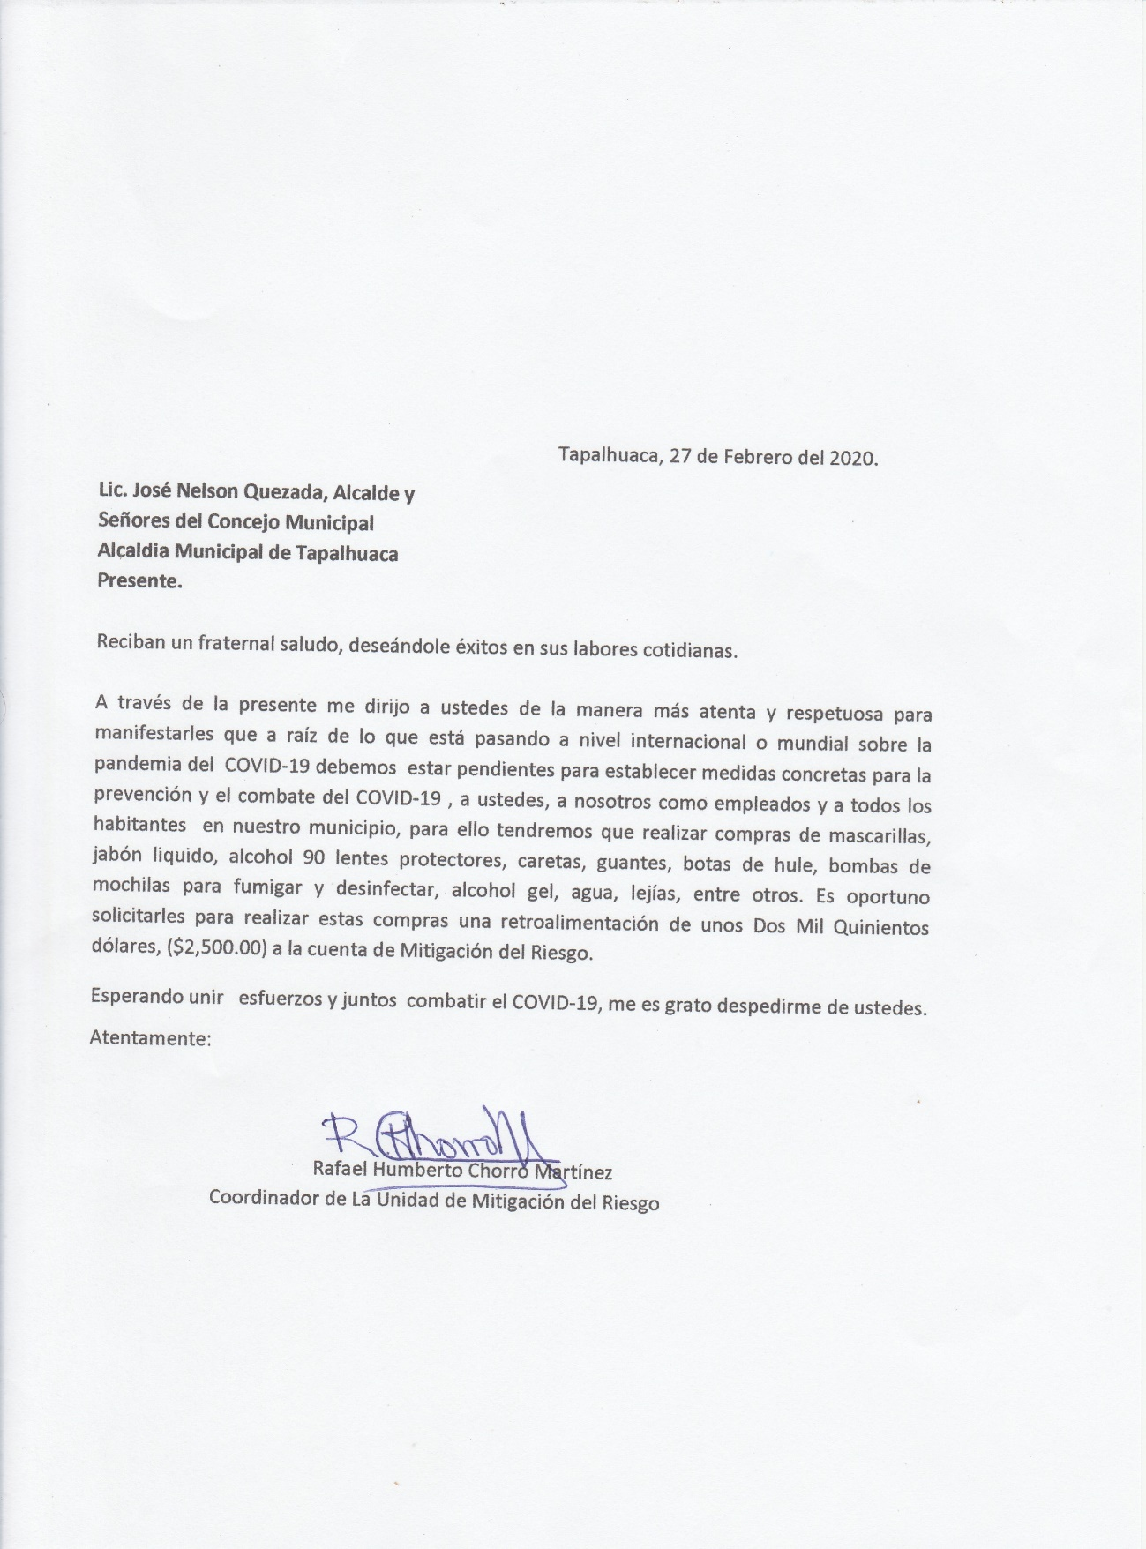

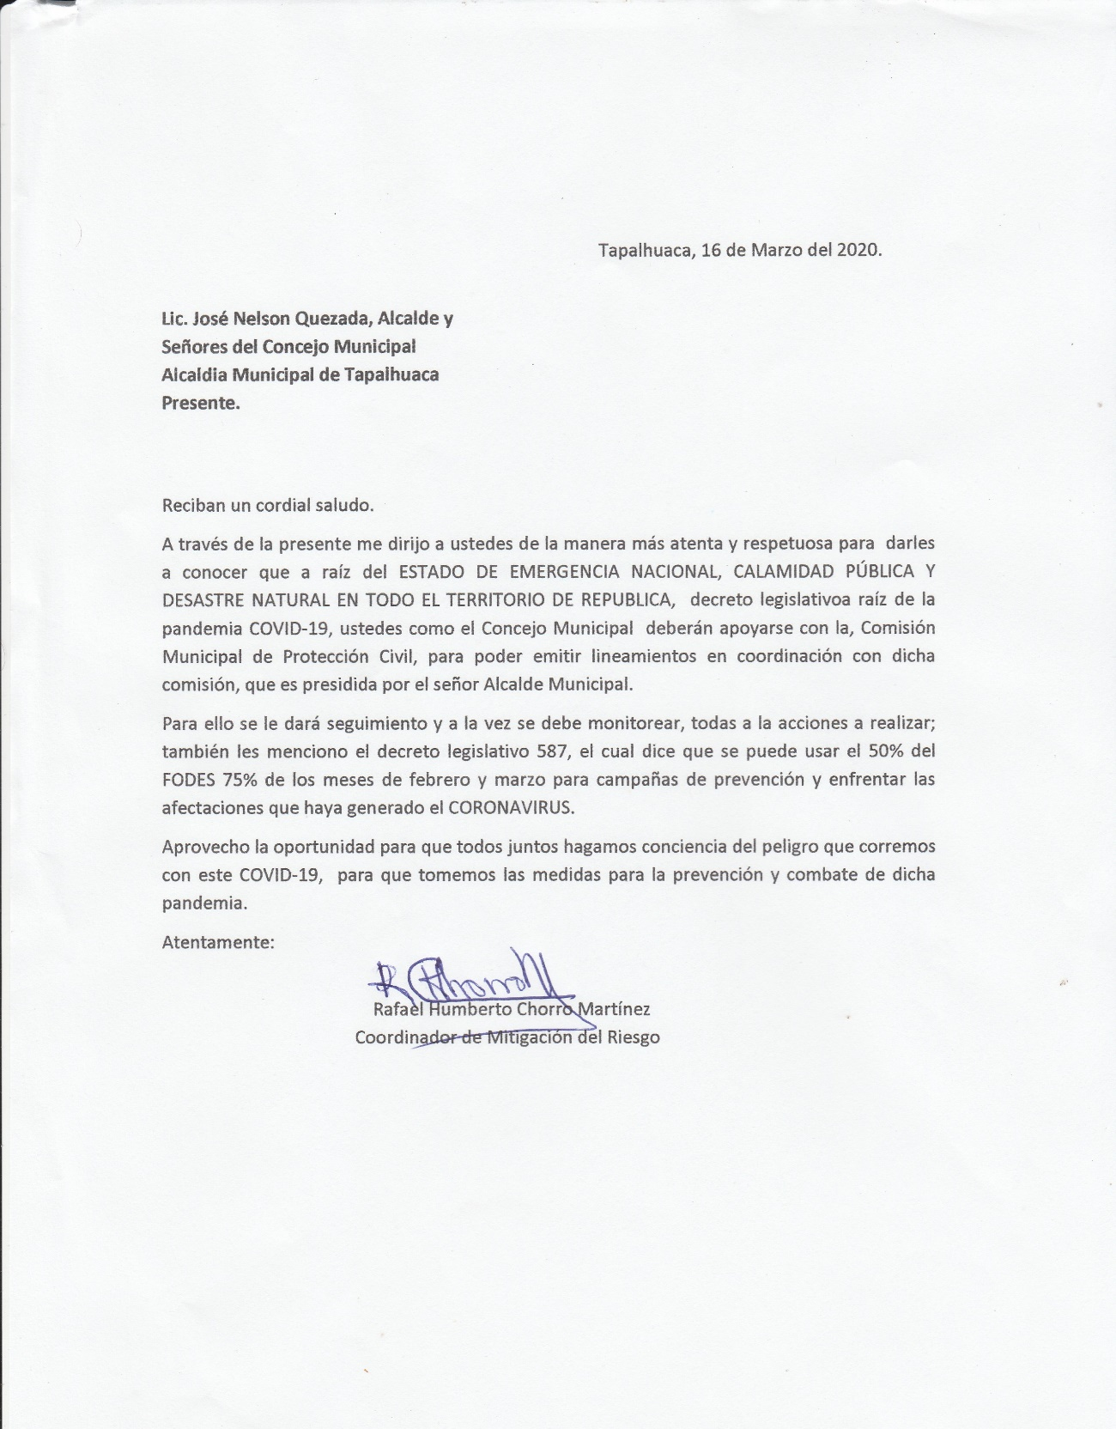

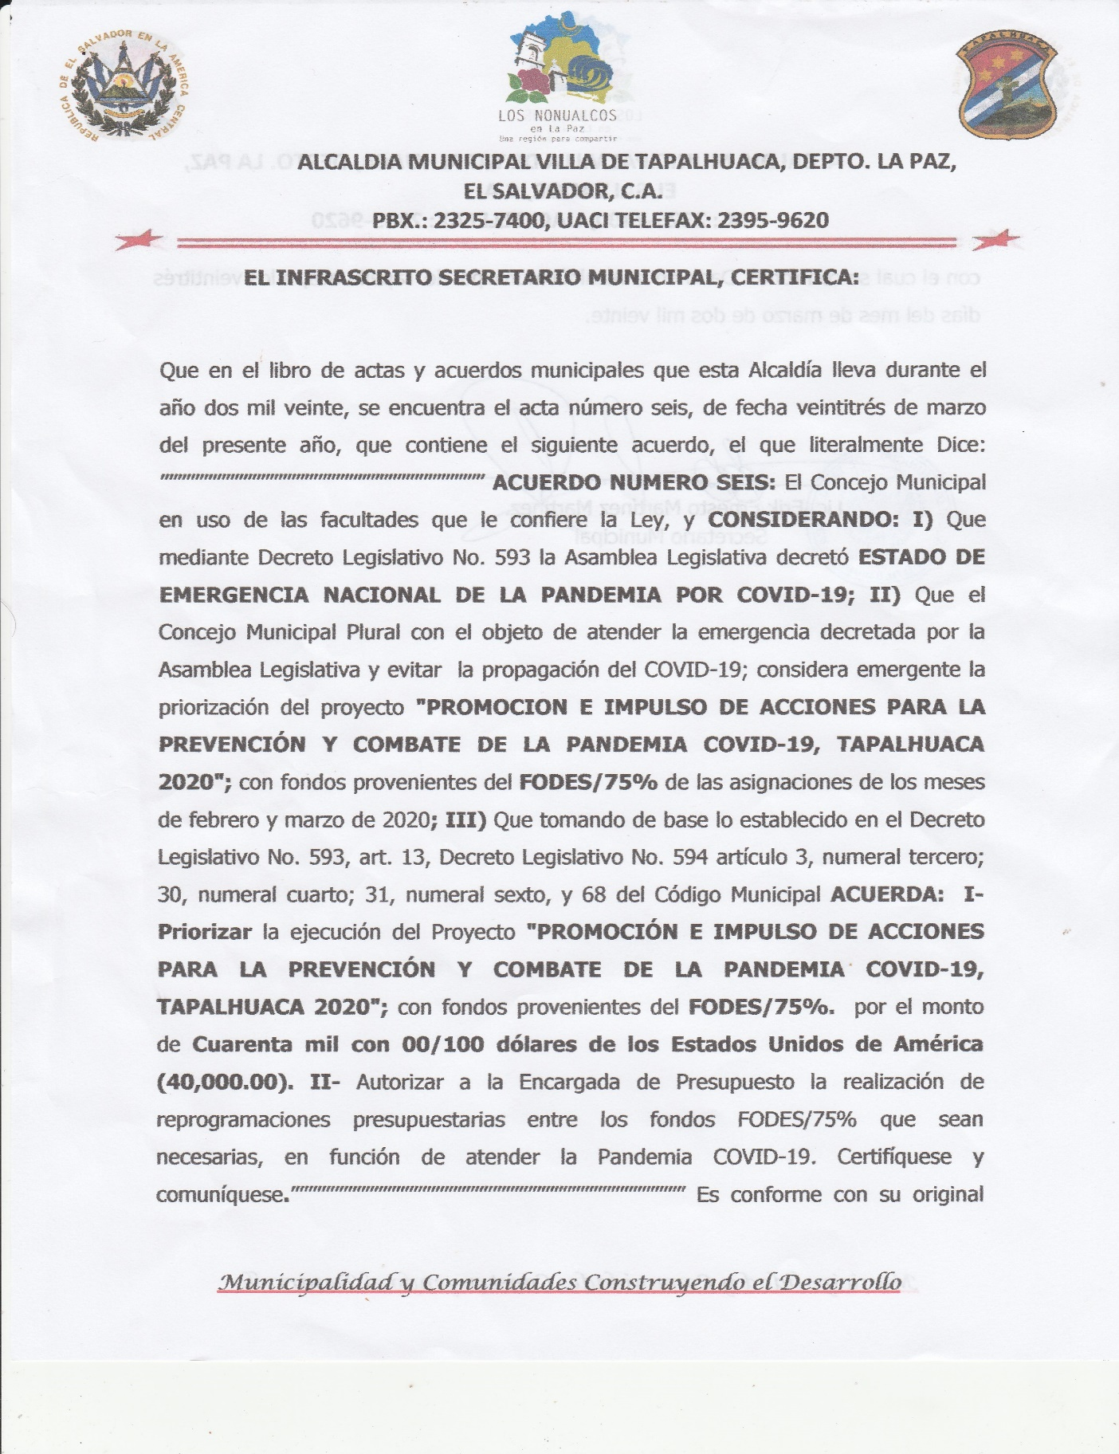

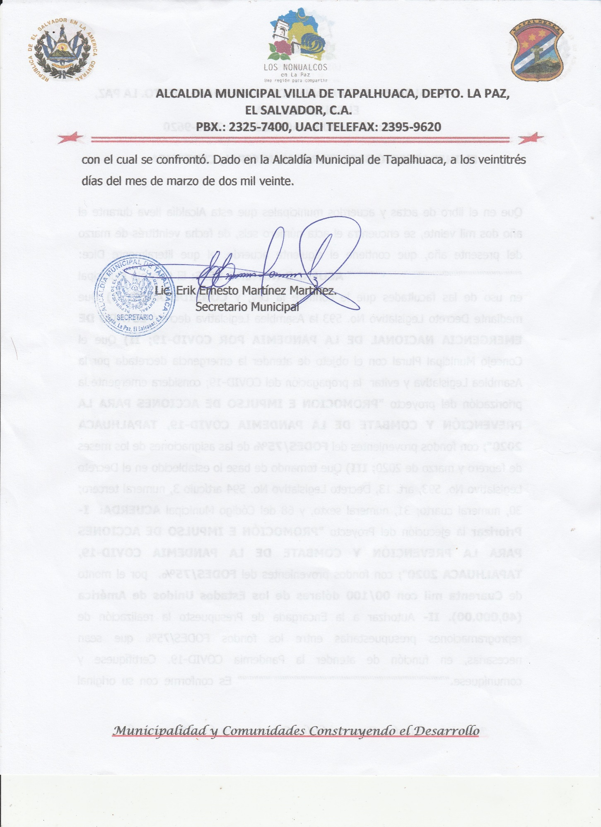

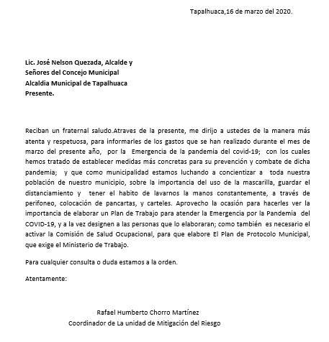

INFORME DE LIQUIDACION DE FONDOS DE LA EMERGENCIA DEL COVID-19.

ALCALDIA MUNICIPAL DE: TAPALHUACA

MUNICIPIO DE: TAPALHUACA

DEPARTAMENTO: LA PAZ

PERIODO DE: MAYO DEL 2020

PRESENTADO POR: RAFAEL HUMBERTO CHORRO MARTINEZ

VII.Gastos del mes de Mayo del 2020

Concepto | Monto
Pago de Alimentacion | $452.00
TOTAL | $452.00

VIII.CONCLUSIONES

INFORME DE LIQUIDACION DE FONDOS DE LA EMERGENCIA DEL COVID-19.

ALCALDIA MUNICIPAL DE: TAPALHUACA

MUNICIPIO DE: TAPALHUACA

DEPARTAMENTO: LA PAZ

PERIODEO DE: JUNIO 2020.

PRESENTADO POR: RAFAEL HUMBERTO CHORRO MARTINEZ

Gastos del mes de Junio 20

CONCEPTO | MONTO
Compra de Alcohol Gel | $1,300.00
Compra de Mascarillas | $1,930.50
Compra de Alimentacion | $ 62.00
Pago de Mano de Obra | $2,230.00
Compra de Insumos y Herramientas para Sanitizar | $ 770.00
TOTAL | $6,292.00

ANEXOS

Tapalhuaca, 30 de Abril del 2020.
Lic. José Nelson Quezada, Alcalde y
Señores del Concejo Municipal
Alcaldia Municipal de Tapalhuaca.
Presente.

Reciban un fraternal saludo.
A través de la presente me dirijo a ustedes de la manera más atenta para informarles que se entregaron la canasta de víveres de primera necesidad, a la población afectada por la pandemia del COVID-19, de todo el municipio, en los meses de marzo y abril del presente año; también damos fe el haber entregado a la mismas personas beneficiadas de la canasta de víveres, Ochocientos botes de Alcohol Gel, que también fueron utilizados para la prevención y combate del COVID-19.
Para respaldar dichas entregas, anexo fotocopias de listados de entrega y recibo, por las personas beneficiadas.
Atentamente.

Rafael Chorro
Administrador de Contrato

